 | COLÉGIO PEDRO II - UNIDADE SÃO CRISTÓVÃO III  1ª SÉRIE – MATEMÁTICA I – PROFº WALTER TADEU  www.professorwaltertadeu.mat.br

Conceito de funções – 2012

1. (UFPR) Um grupo de estudantes decidiu viajar de ônibus para participar de um encontro nacional. Ao fazerem uma pesquisa de preções, os estudantes receberam de uma empresa a seguinte proposta, na qual o preço de cada passagem depende do total de passageiros: cada passageiro pagará R$90,00 mais o valor de R$5,00 por lugar que eventualmente ficar vago no ônibus. Sabendo que o ônibus tem 52, lugares, calcule:

a) A expressão da função P, que calcula o preço de cada passagem considerando que viajam x passageiros.
b) O total arrecadado pela empresa pelo pagamento de 40 passageiros.

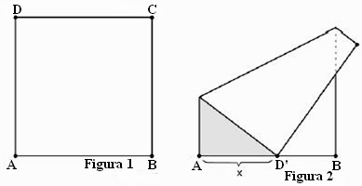
2. Tome uma folha de papel em forma de quadrado de lado igual a 21 cm e nomeie os seus vértices A, B, C, D, conforme a Figura 1. A seguir, dobre-a, de maneira que o vértice D fique sobre o "lado" AB (Figura 2). Seja D’ esta posição do vértice D e x a distância de A a D’. A função que expressa a área do triângulo retângulo sombreado em função de x é:

3. Uma turma de torcedores de um time de futebol quer encomendar camisetas com o emblema do time para a torcida. Contataram com um fabricante que deu o seguinte orçamento:
• Arte final mais serigrafia: R$90,00 independente do número de camisetas.
• Camiseta costurada, fio 30, de algodão: R$6,50 por camiseta.
Quantas camisetas devem ser encomendadas com o fabricante para que o custo por camiseta seja de R$7,00?

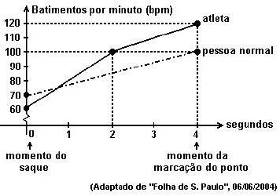
4. (Puccamp) Pesquisas mostram que, em modalidades que exigem bom condicionamento aeróbico, o coração do atleta dilata, pois precisa trabalhar com grande volume de sangue. Em um esforço rápido e súbito, como um saque no tênis, uma pessoa normal pode ter o pulso elevado de 70 a 100 batimentos por minuto; para um atleta, pode se elevar de 60 a 120 bpm, como mostra o gráfico. Se o aumento dos batimentos cardíacos de uma pessoa normal ocorre de forma linear, então os números de batimentos cardíacos do atleta e de uma pessoa normal serão iguais, após quantos segundos do momento do saque?

a) 0,8 b) 0,78 c) 0,75 d) 0,64 e) 0,6

5. (UEG) Em uma fábrica, o custo de produção de 500 unidades de camisetas é de R$ 2.700,00, enquanto o custo para produzir 1.000 unidades é de R$ 3.800,00. Sabendo que o custo das camisetas é dado em função do número produzido através da expressão C(x) = qx + b, em que x é a quantidade produzida e b é o custo fixo, determine:

a) Os valores de b e de q. b) O custo de produção de 800 camisetas.

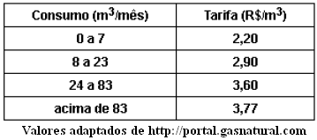
6. O preço do gás natural para um consumidor residencial na Cidade do Rio de Janeiro é obtido a partir das informações: 1) O consumidor paga pelo que gasta de acordo com quatro níveis de consumo: Os sete primeiros metros cúbicos custam R$ 2,20 cada, os próximos dezesseis já custam mais caro, R$2,90 cada. 2) Se o consumo for acima desses 23, mais caro fica (R$ 3,60 por cada metro cúbico). E ainda existe mais uma faixa. Por exemplo, se o consumo da sua casa for de 25 m³, você deverá pagar: 7 × 2,20 + 16 × 2,90 + 2 × 3,60 = R$ 69,00.

a) Quanto pagará uma família cujo consumo for de 85 m³?

b) Escreva uma expressão que dê o valor pago por uma residência cujo consumo mensal, N, está entre 8 e 23 m³/mês.

7. (PUCMG) De acordo com certa revista, o peso ideal do corpo adulto em função da altura é dado pela fórmula $P=a−\text{100}−\frac{a−\text{150}}{b}$, em que P é o peso, em quilogramas, a é a altura, em centímetros, b = 4, para homens e para mulheres, b = 2. Se André e Simone, que têm a mesma altura, estão com seu peso ideal, segundo a informação dessa revista, e André pesa 6 quilos a mais do que Simone, pode-se afirmar que o peso de Simone, em quilogramas, é igual a:

8. Seja a função f(x – 4) = x³ + 1, calcule o valor de f(-3) + 4.f(5) – f(0).

9. Considere a função f, de domínio N, definida por f(1) = 4 e f(x+1) = 3.f(x) – 2. Calcule o valor de f(0).

10. Seja a função f(x + 2) = x³ + 3f(x) e f(1) = 3, calcule o valor de f(5).

